Nhằm giúp cho học sinh tiếp cận những kiến thức liên quan đến thể loại kịch trong chương trình học, đồng thời mở rộng kiến thức liên môn văn học - lịch sử, Tổ Ngữ Văn đã kết hợp cùng sân khấu kịch Trần Hữu Trang công diễn vở "Thành Thăng Long thuở ấy" - một vở kịch về sự chuyển giao giữa hai thời đại Lý - Trần những tưởng êm đẹp nhưng đằng sau ấy lại là vô vàn những xót xa, đau đớn.

Buổi xem kịch thu hút phần lớn số lượng học sinh của cả ba khối tham gia trải nghiệm. Tại đây, các em có cơ hội tiếp cận trực tiếp với thể loại kịch và loại hình sân khấu. Không những vậy, học sinh còn có cơ hội hiểu thêm về lịch sử qua lăng kính của văn học, đồng thời các em còn được gặp gỡ, giao lưu với các nghệ sĩ để mở rộng kiến thức về nghệ thuật sân khấu.

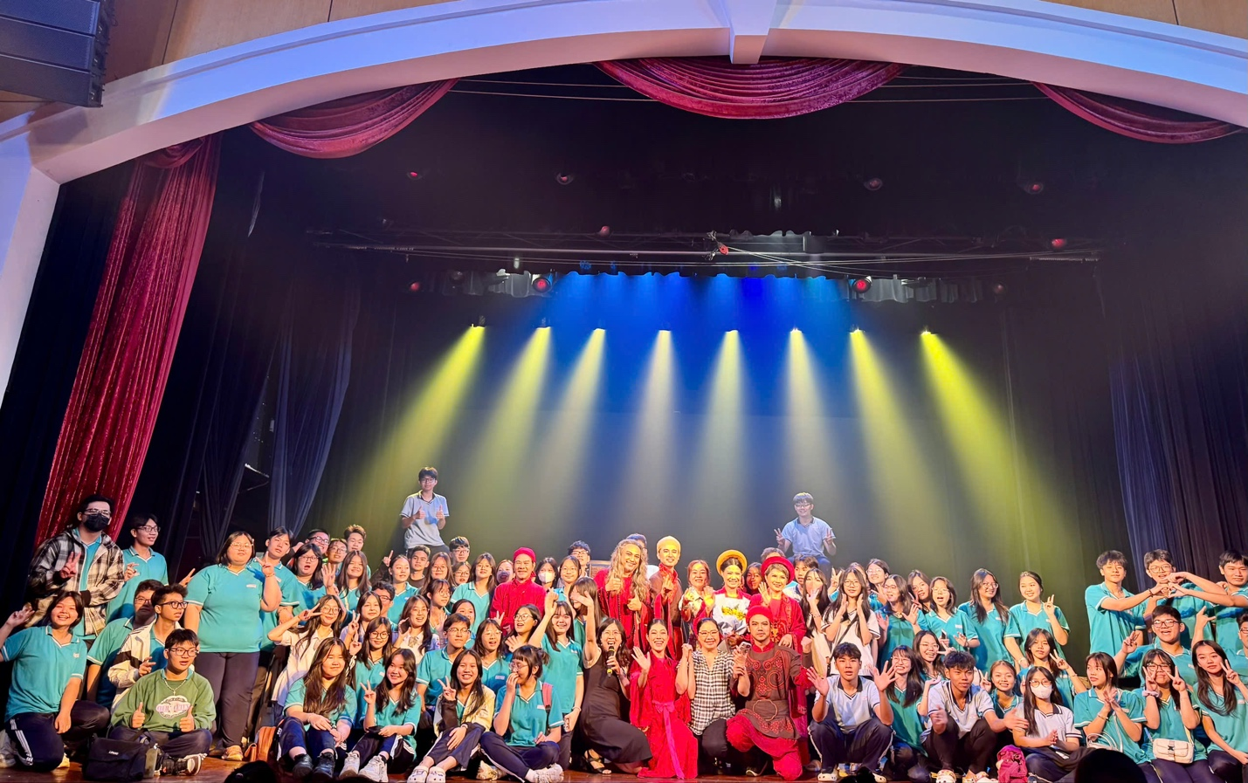

Sự nhập tâm và hoá thân vào nhân vật của các nghệ sĩ đã khiến đẩy cảm xúc người xem đạt đến cao trào. Học sinh thấu hiểu rõ hơn về những bi kịch cá nhân đứng sau sự hy sinh vì vận mệnh của quốc gia dân tộc để từ đó hình thành những cái nhìn cảm thông cho nhân vật lịch sử. Cũng thông qua hoạt động này, học sinh có cơ hội nhìn thấy những kiến thức trên trang sách được tái hiện, từ đó thúc đẩy đam mê của các em đối với loại hình nghệ thuật này.

Không chỉ chỉn chu trong diễn xuất, các nghệ sĩ còn vô cùng đầu tư về mặt dàn dựng sân khấu từ âm thanh, ánh sáng đến cả đạo cụ nhằm thể hiện chân thật nhất linh hồn của vợ kịch, từ đó khiến cho các em học sinh khó lòng rời mắt khỏi phần diễn.

Thông qua hoạt động ngoại khoá này, trường THPT Ten Lơ Man nói chung và tổ Ngữ Văn nói riêng mong muốn đem đến cho học sinh những kiến thức từ chương trình giáo dục hiện hành bằng một hình thức mới mẻ, từ đó giúp hình thành những năng lực và phẩm chất của học sinh, đáp ứng yêu cầu của CT GDPT 2018.

Buổi xem kịch kết thúc với màn giao lưu đầy ấn tượng giữa nghệ sĩ với học sinh, để các em được giải đáp thêm những thắc mắc về vở kịch cùng loại hình sân khấu đồng thời để lại những cảm xúc da diết trong các em. Tổ Ngữ Văn trường THPT Ten Lơ Man chân thành cảm ơn sự hợp tác của sân khấu kịch Trần Hữu Trang đã đồng hành thực hiện buổi ngoại khoá ý nghĩa này!